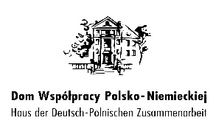 |  | 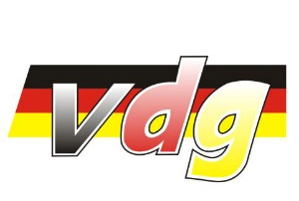

Program

„Aktywizujące metody nauczania historii lokalnej"

Termin: 09 października 2017
Miejsce : Muzeum Wsi Opolskiej, Wrocławska 174, 45-835 Opole

Moderator: Izabela Waloszek, Dom Współpracy Polsko – Niemieckiej

09.00 Powitanie uczestników
Lucjan Dzumla, Dyrektor Generalny, Dom Współpracy Polsko – Niemieckiej
Jarosław Gałęza, Dyrektor Muzeum Wsi Opolskiej

09.00 – 10.30 Gra Historyczna „Nauka i Praca”
Magdalena Bury-Zadroga, coach, psycholog, trener rozwoju osobistego
Izabela Waloszek, Dom Współpracy Polsko – Niemieckiej

10.30 – 11.00 przerwa kawowa

11.00 – 12.30 Warsztaty metodyczne, jak przygotować historyczną grę miejską
Magdalena Bury-Zadroga, coach, psycholog, trener rozwoju osobistego

12.30 – 13.00 przerwa

13.00 – 15.00 Warsztat: „Od niechcenia do robienia”
Magdalena Bury-Zadroga, coach, psycholog, trener rozwoju osobistego

15.00 – 15.10 Podsumowanie prac w grupach
Magdalena Bury-Zadroga, coach, psycholog, trener rozwoju osobistego
Izabela Waloszek, Dom Współpracy Polsko – Niemieckiej

